Colegio Nacional Nicolás Esquerra
Edificamos Futuro
 | TALLER DE SUFICIENCIA II PERIODO |  | Fecha:
 | Área: MATEMATICAS | Asignatura: ALGEBRA NOVENO | Docentes: ADRIANA PACHON,  RICARDO CONDE
ESTUDIANTE: |  |  | CURSO: | Código:
EL SIGUIENTE TALLER DE SUFICIENCIA SE DESARROLLARA EN EL AULA DE CLASE Y SE ENTREGARA EN HOJAS TAMAÑO EXAMEN CUADRICULADO.

- SOLUCIONAR LOS SIGUIENTES SISTEMAS DE ECUACIONES
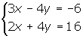
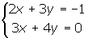
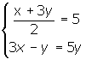
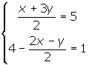
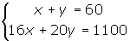
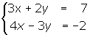
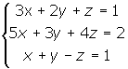
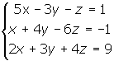
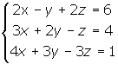
- Hallar los siguientes determinantes
- $\left|\begin{matrix}2 & -3 \\ 4 & -2\end{matrix}\right|$
- $\left|\begin{matrix}-2 & 5 \\ 8 & -1\end{matrix}\right|$
- $\left|\begin{matrix}-5 & -2 \\ 4 & -3\end{matrix}\right|$
- $\left|\begin{matrix}1 & 2 & -1 \\ 3 & -1 & 4 \\ -6 & 3 & -2\end{matrix}\right|$
- $\left|\begin{matrix}-2 & 1 & 0 \\ -1 & -3 & 4 \\ -4 & 2 & 1\end{matrix}\right|$
- $\left|\begin{matrix}-1 & -3 & -2 \\ 1 & 5 & -6 \\ 3 & -4 & 4\end{matrix}\right|$

